简单实现一条英文短信的读取

一, 先运行一个串口工具, AT 指令格式 :
AT+回车
提示:如选用 丁丁串口工具(sscom32.exe), 再"发送新行"点钩再输入 AT 指令点发送 串口调试助手 , 要输入完 AT 指令后 再按 ENTER 键后 点"手动发送" 如果用其它软件 回车没有用,可以用组合键 CTRL+ENTER

1, 用最常用的 串口调试助手 V2.1 软件

2,选好串口号 波特率, 其它不动,如上图, COM1 ,9600
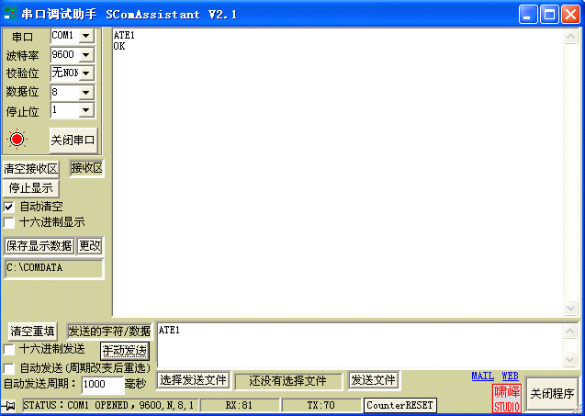

3, 注意放卡上好天线, 上电开机后,等20S 后
在指令区输入 ATE1 后 再按 ENTER 键后 点"手动发送"
指令功能 开回显
4, 在指令区输入 ATV1 后 再按 ENTER 键后 点"手动发送"
指令功能 以 OK 方式显示
ATV1

OK
5, 以上输入完后有 OK 字样出现才能使用,如果没有回复, 请查检,串口号,波特率, 模块是否 开机
二,读一条英文短信
先要保证模块正常读取 SIM 卡后,连上网络后

1 设置短信提示功能
输入 AT+CNMI=2,1 再按 ENTER 键后 点"手动发送"
指令功能 短信提示 , 状态有 OK 回复

再输入 AT+CMGF=1 再按 ENTER 键后 点"手动发送"
指令功能 英文方式发送 , 状态有 OK 回复

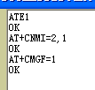

之后向 SIM 卡发送一条英文短信,

收到 +CMTI:"SM",1 表示有短信 到达 短信存在 SIM 卡的第一个位置
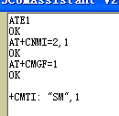

2,进行短信读取
输入 AT+CMGR=1 再按 ENTER 键后 点"手动发送"
指令功能 读取指定'1'里的内容 , 回复短信报文
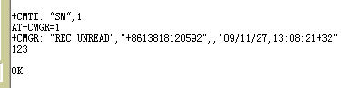
AT+CMGR=1

+CMGR: "REC UNREAD","+8613818120592",,"09/11/27,13:08:21+32"
123

OK
其中 "REC UNREAD" 短信没有被读过
+8613818120592 对方号码
09/11/27,13:08:21+32 日期

123 内容 如果再读一次就会有点区别
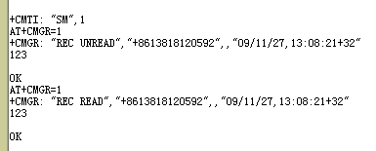
REC READ 就成已读短信

